Beeldmateriaal bij:
Willy Clarysse en Katelijn Vandorpe
Over vulkaanerupties en spaghettimonsters. De nieuwe wereld van de papyrologie
in: Kleio, 51/1-2 (2022), p. 21-30.

-Het beeldmateriaal werd ons door de auteurs bezorgd.

Figuur 1: Loden vervloekingstablet uit Tongeren, met een Latijnse tekst en Griekse voces magicae (Tongeren, Gallo-Romeins Museum; scan H. Hameeuw, KU Leuven).

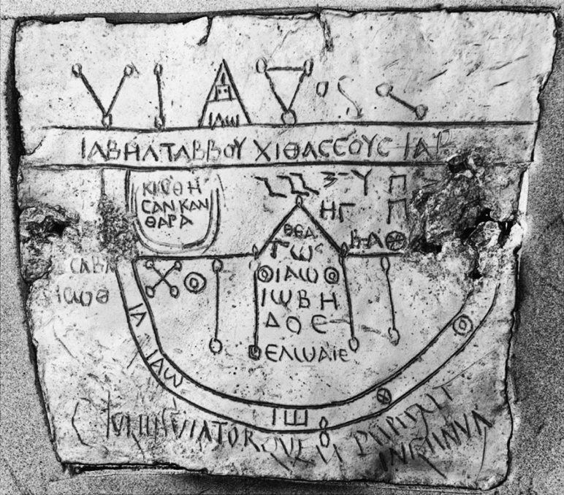

Figuur 2: De geleidelijke christianisering onomastisch ontleed. De rode kolommen laten het aantal teksten zien waarop de grafiek is gebaseerd, met de cijfers rechts; de purperen piekende lijn toont het percentage christelijke namen in deze teksten; de doorlopende zwarte lijn toont de algemene tendens over de hele periode van ca. 300 tot 500 n.C.

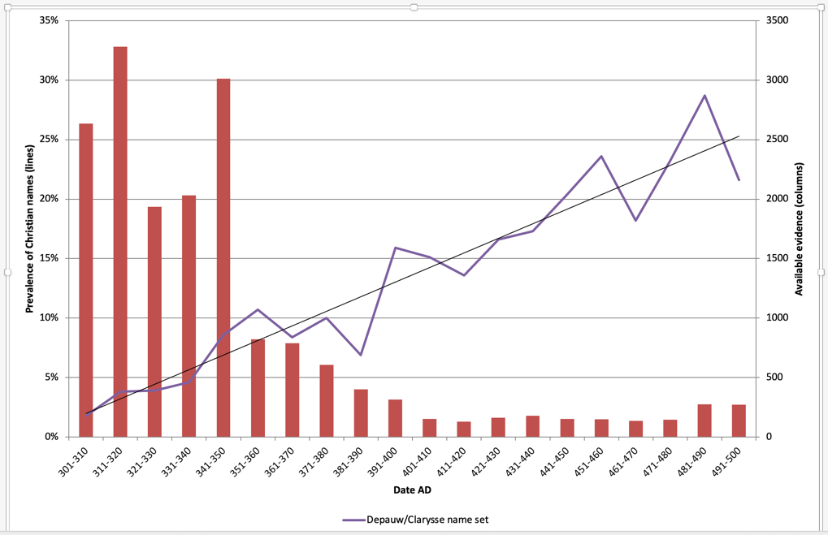

Figuur 3: Dit 'spaghettimonster' toont het sociale netwerk van Apollonios, strateeg van een gouw in Midden-Egypte en lid van de rijke elite van de stad Hermopolis. Mensen zijn gelinkt wanneer ze in dezelfde brief voorkomen. Dikkere lijnen betekenen dat die twee personen in meerdere teksten samen voorkomen. Hoe groter de bol of knoop ('node'), hoe belangrijker het personage is binnen het netwerk. Enkel deze cruciale personen zijn hier aangeduid: Apollonios zelf, zijn moeder Eudaimonis, zijn echtgenote Aline, zijn dochter Heraidous, zijn manager Herakleios en zijn architect Herodes. (TM netwerk-figuur van de hand van dr. Yanne Broux, zie https://www.trismegistos.org/network/)

